Le Tragadero del Craneo
(Province de Luya, Amazonas)

Jean-Yves Bigot

Le 19/9/2015, au retour de la Vallée de Huaylla Belén, nous décidons de rechercher les tragaderos indiqués par une vieille femme à Olivier Fabre en janvier 2015. Avant d'arriver au « chemin de la vieille », Jean-Denis Klein remarque une dépression tout près de la piste. Il faudra aller voir ce qu'il y a au fond car il s'agit de la terminaison d'un talweg où se trouve une perte : un dispositif très similaire à celui du Tragadero del Tilla, situé plus haut (fig. 1).
En fait, cette cavité a été déjà repérée en janvier 2015, mais le temps a manqué pour l'explorer.

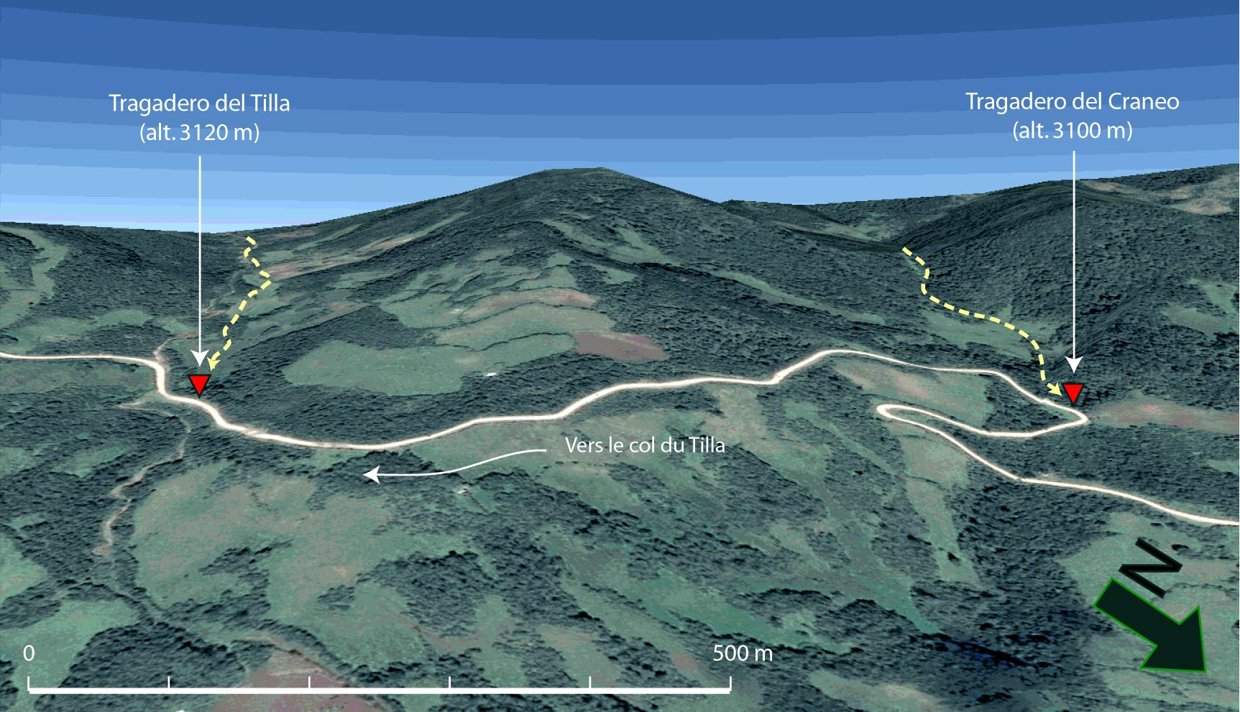
Fig. 1 : Vue en perspective des vallons qui alimentent les tragaderos del Tilla et del Craneo.

Le 21/9/2015, nous sommes trois à l'entrée du tragadero : Nathalie et Jean-Denis Klein et Jean-Yves Bigot.
Jean-Denis amarre la corde sur un arbre et descend le premier ressaut de 5 m (fig. 2). La suite est une galerie qui plonge dans le pendage (fig. 3) d'environ 35°. Cette galerie est remplie de sédiments dont l'épaisseur peut être appréciée dans les coupes qui forment autant de ressauts. Les hauteurs de ces coupes de remplissages (R2 et R4) sont si importantes qu'elles nécessitent l'usage d'une corde pour les franchir. Un peu plus bas, on trouve un morceau de calotte crânienne (fig. 4) qui vient probablement d'une sépulture mise au jour par l'érosion des remplissages.
Plus bas, le conduit devient plus étroit et mène jusqu'au sommet d'un puits d'une trentaine de mètres (P32). Jean-Yves équipe le puits et il est ensuite rejoint par Jean-Denis sur un palier. Nous n'avons plus de cordes, mais un autre puits d'une dizaine de mètres reste à explorer (P11).

Nous décidons de remonter en faisant la topographie, nous laissons les cordes en place : on ne peut pas tout faire. Nathalie est sortie et nous attend dans la voiture où le temps est maussade et froid, nous sommes quand même à 3100 m d'altitude.  Fig. 2 : Ressaut d'entrée du tragadero del Craneo. | 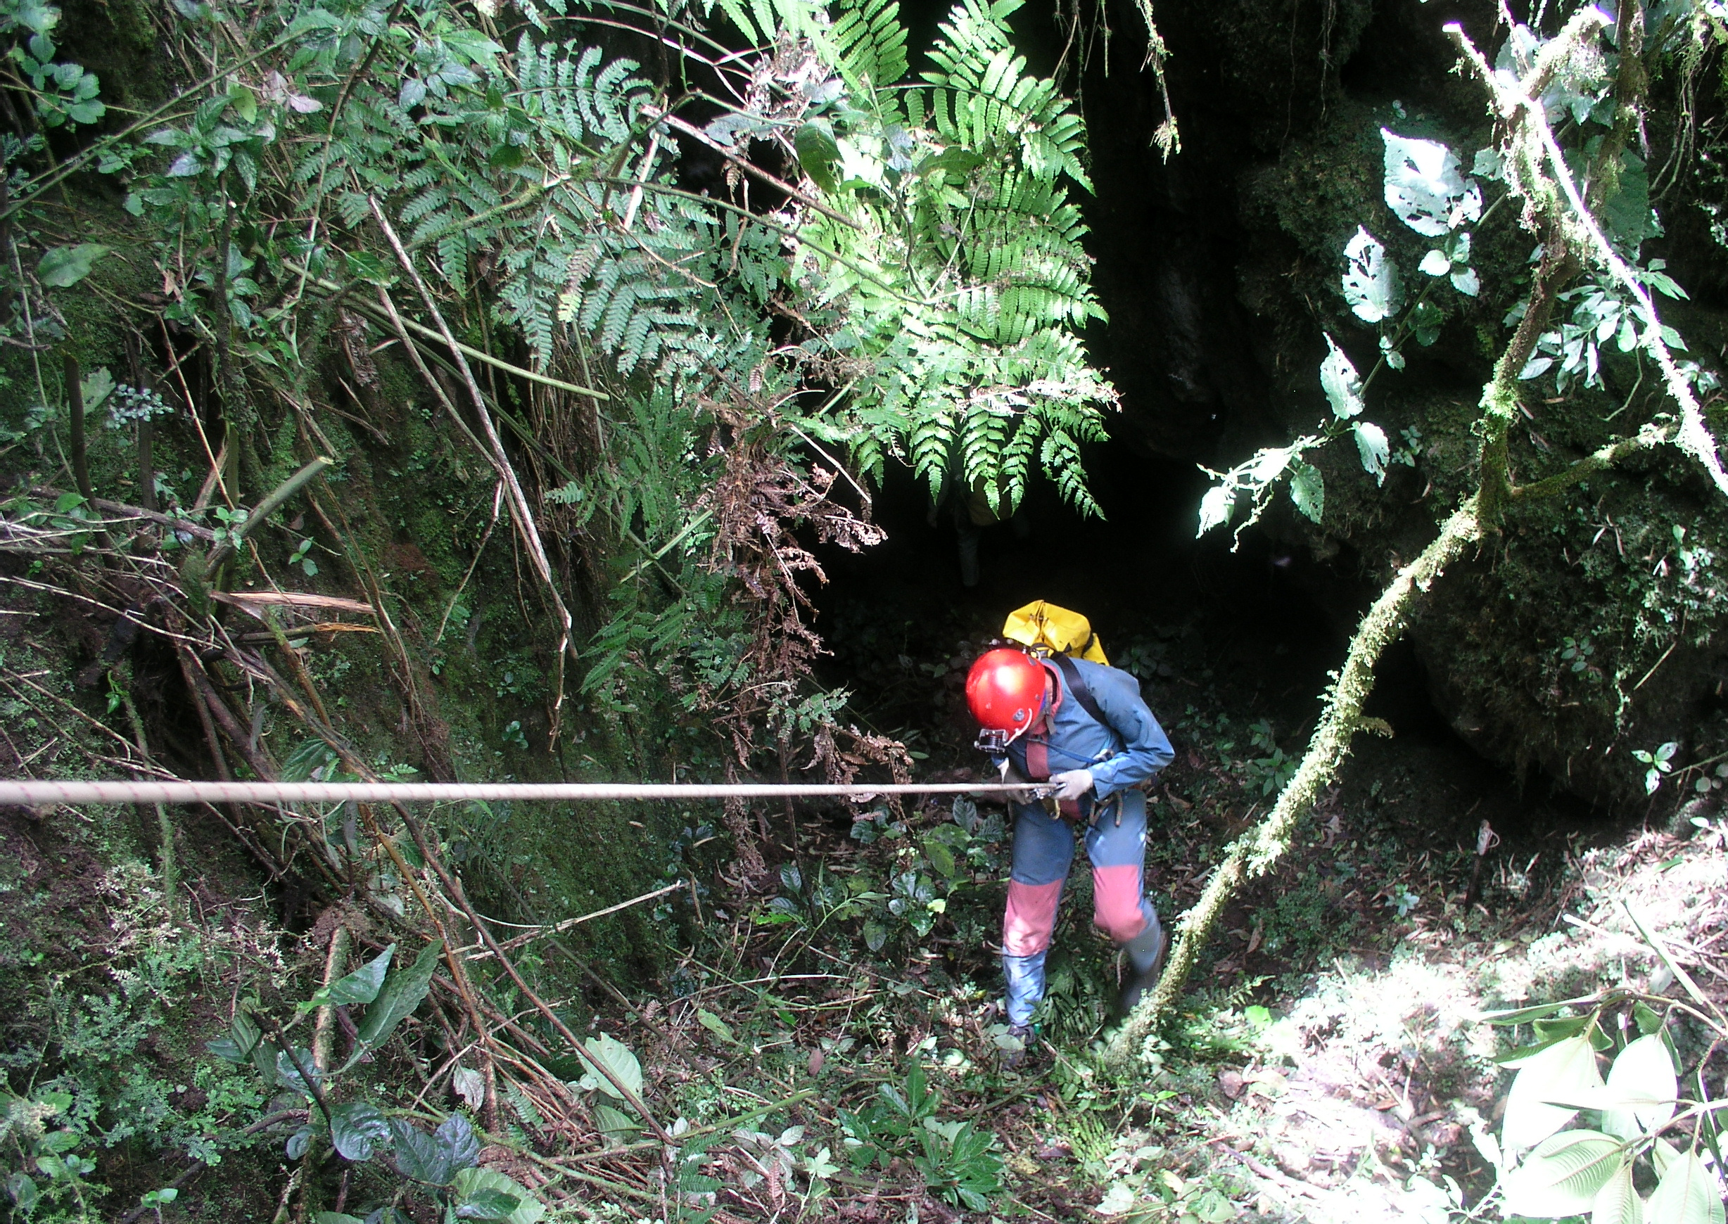

Le 22/9/2015, Jean-Denis Klein et Jean-Yves Bigot descendent de nouveaux dans le Tragadero del Craneo, l'objectif est de poursuivre l'exploration et de déséquiper le trou. Arrivés sur le palier, nous installons une nouvelle corde, mais 10 m plus bas le fond est atteint et le courant d'air perceptible au sommet du P32 a disparu. Les remplissages divers se sont accumulés au fond du gouffre (-101 m) et seuls quelques petits boyaux étroits sans courant d'air permettent de continuer un peu. Nous décidons de faire la topo de ce dernier puits pour la raccorder à celle effectuée hier, puis nous sortons les cordes. Dommage, on aurait bien aimé continuer.

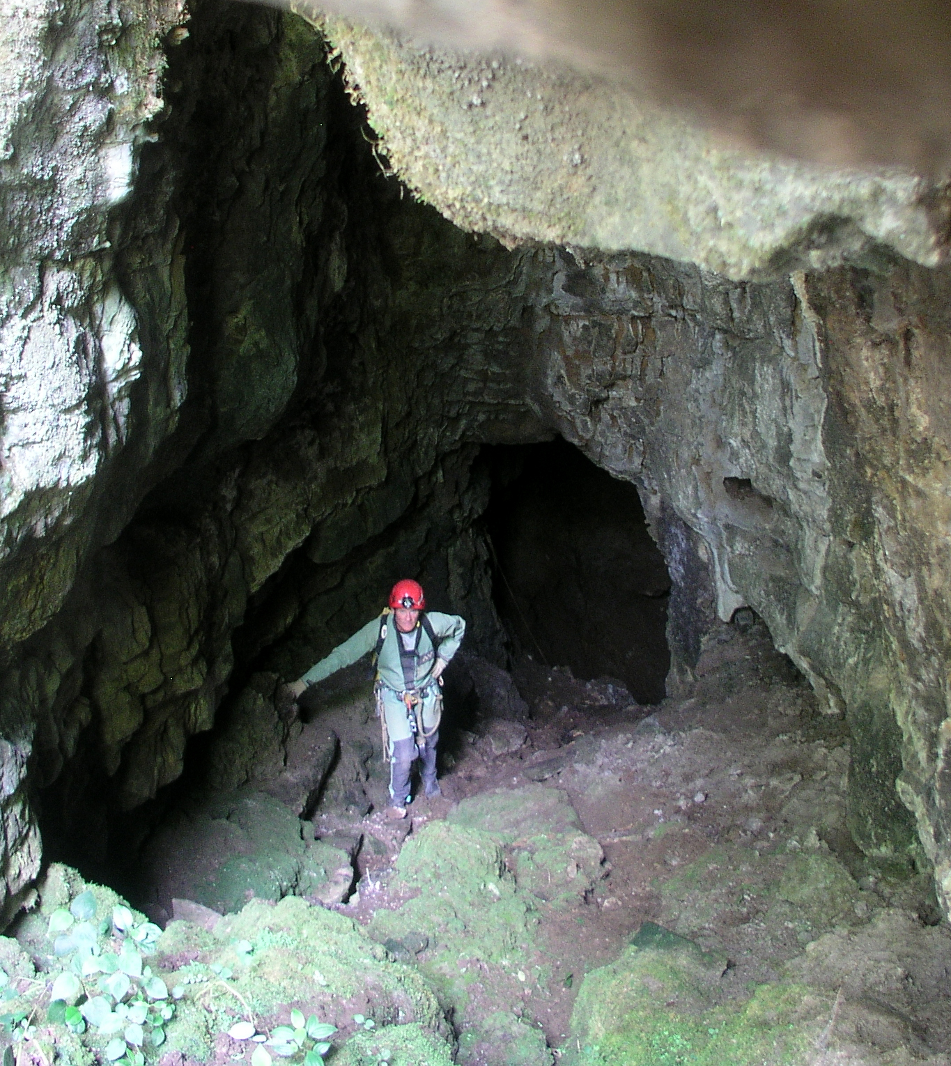 | 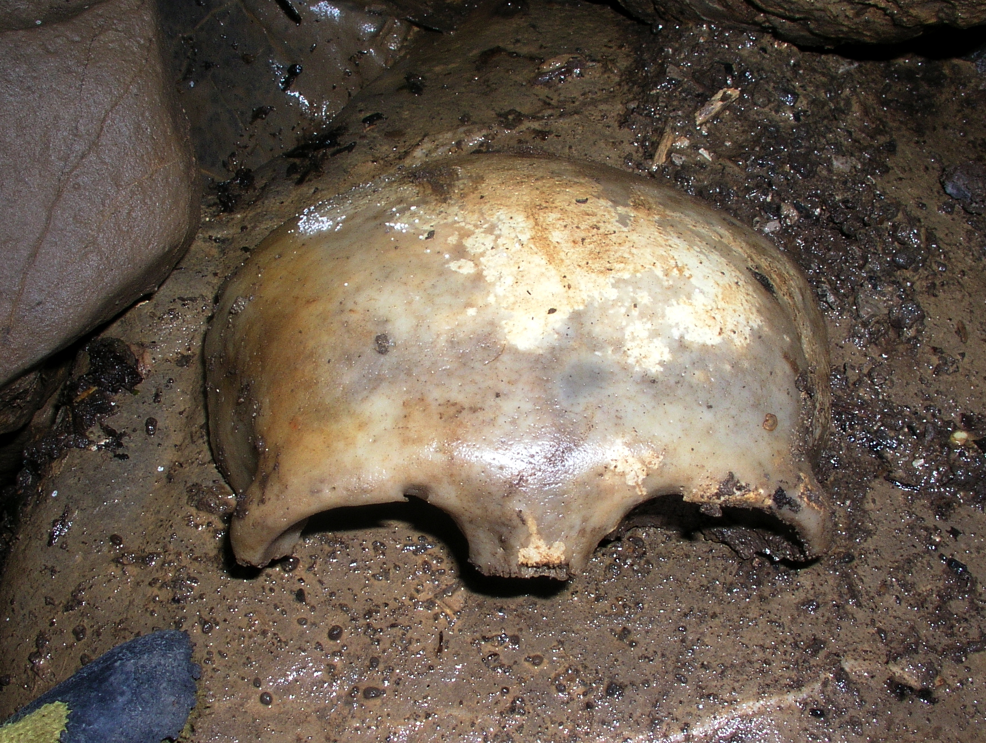
Fig. 3 : Galerie d'entrée  du Tragadero del Craneo. | Fig. 4 : Calotte crânienne  du Tragadero del Craneo.

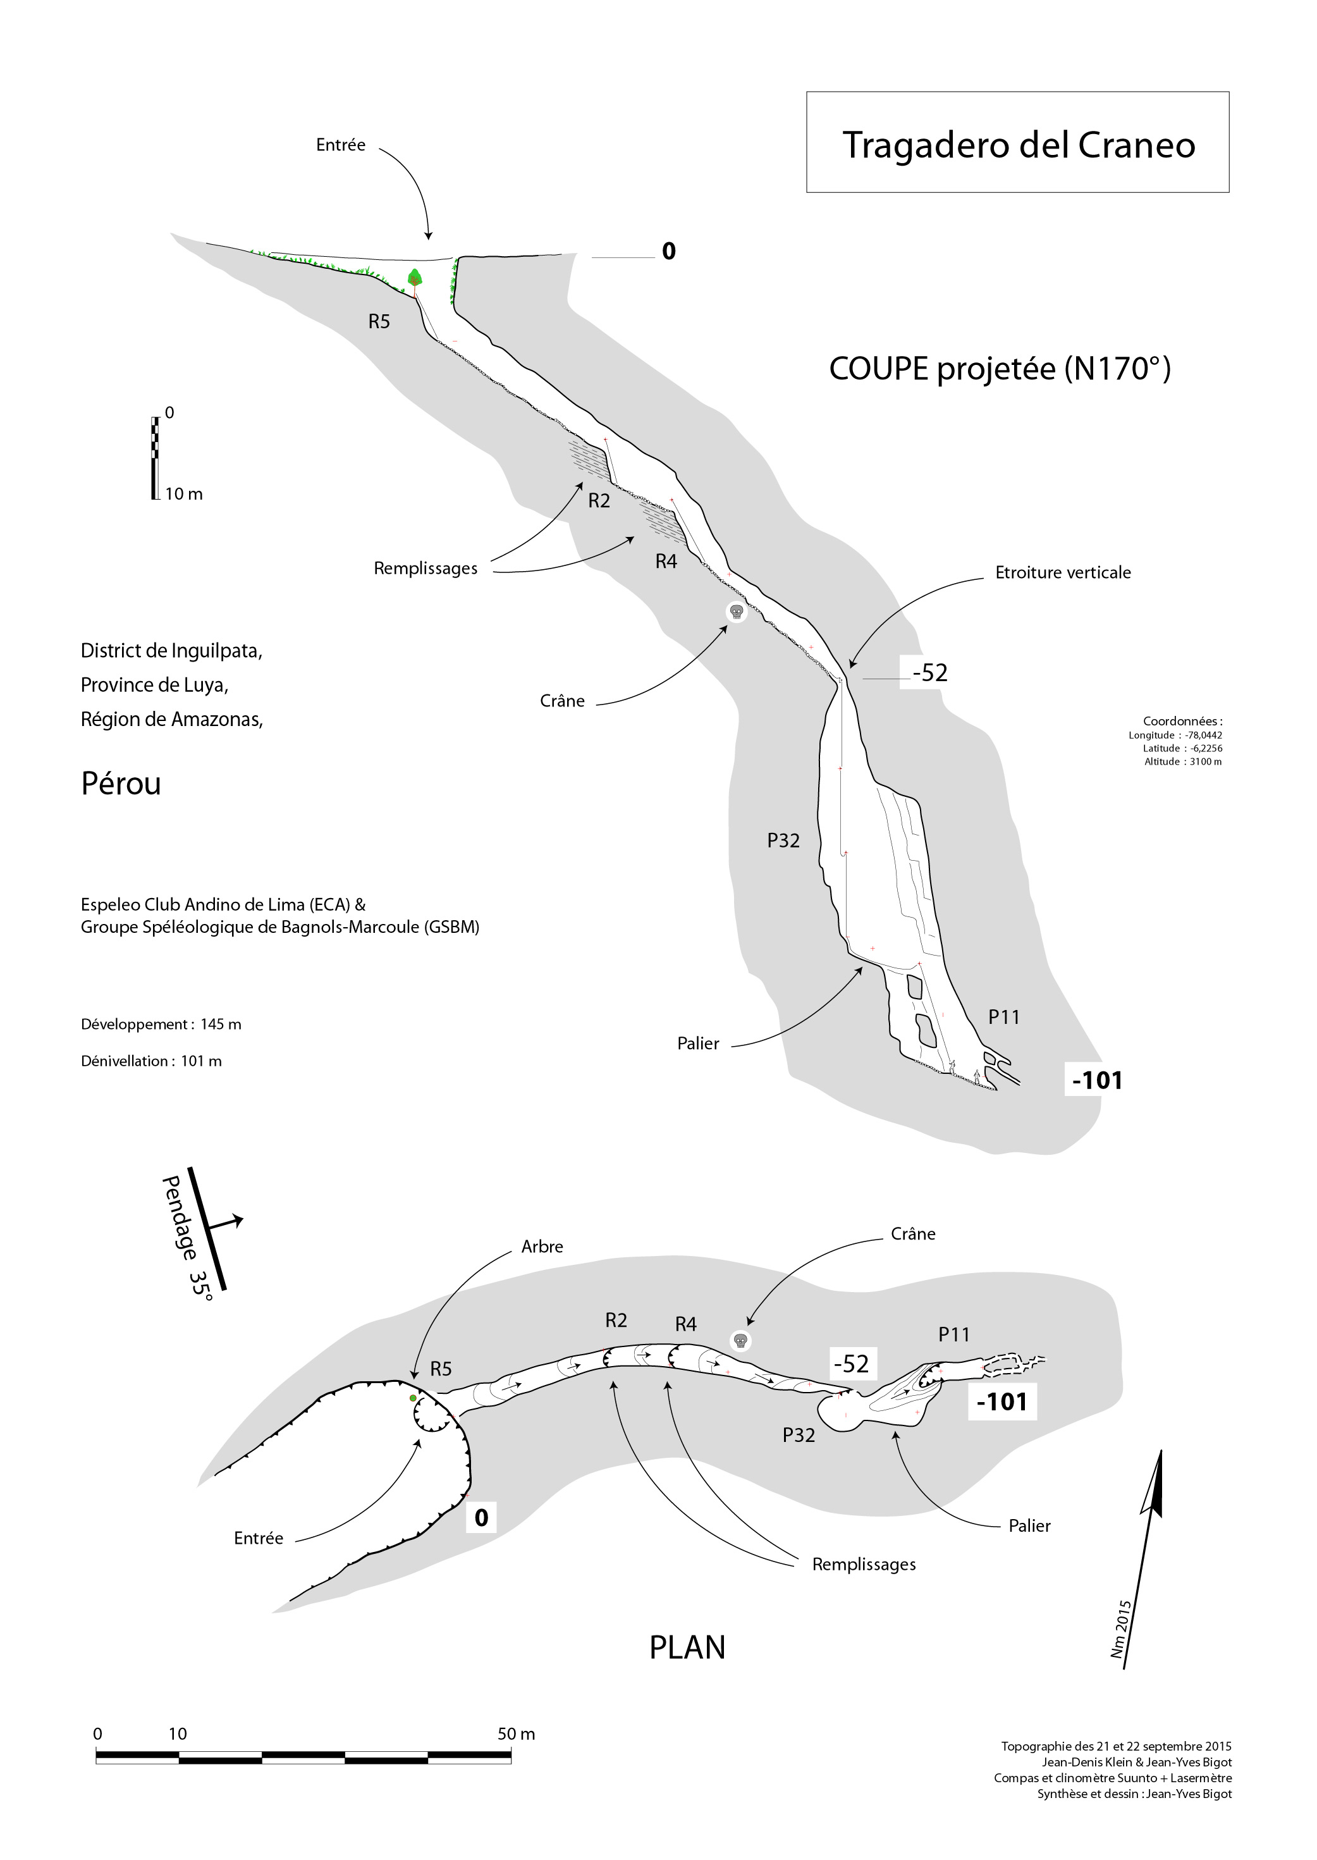
Fig. 5 : Topographie du Tragadero del Craneo.

